Základné operácie

**Postfix**

* *a++*
* operácia sa vykoná až po vykonaní celého riadku

**Prefix**

* *++a*
* operácia sa vykoná pred dokončením riadka (pracuje s novou hodnotou)

**Inkrementácia**

* *++*
* sčíta

**Dekrementácia**

* *--*
* odčíta

**TYPY PREMIEN**

**Int**

* celé číslo

**float**

* desatinné číslo

**str**

* text
* vkladáme do “ “

**char**

* text
* vkladáme do ` `

**CYKLY**

pozn: ak je podmienka číslom, tak všetky nenulové a záporné sú nepravdivé a kladné čísla pravdivé

for

while

**Sekvencia** - keď sa necyklí, nevetví

**Selekcia** - vetvenie a cyklenie

**Vnáranie (nesting)** - vnorené cykli

**Scope** – rozsah premennej, pokiaľ platí

- platí pre cyklus a jeho vnorenia }

do – while (vždy sa vykoná aspoň raz až potom sa kontroluje podmienka)

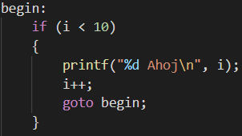goto – presúvanie v kóde